公司的服务器目录要求:
- 公司有多个部门，产品部，研发部，测试部，商务部，信息管理部等
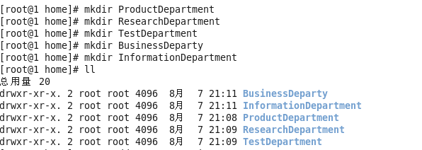
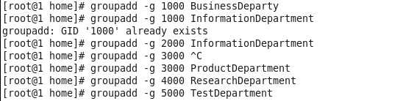
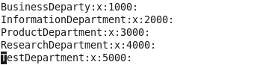

- 信息管理部负责公司服务器管理
3，每个部有一个专门的目录，目录名为英文全单词,本部门对文件夹有所有权限，对其他部门没有任何权限，信息管理部对所有根目录仅有建立的权限，一旦建立后需要将文件权限转移到部门负责人名下，并且今后对这些目录再无任何权限。
各部门部门经理用户新建
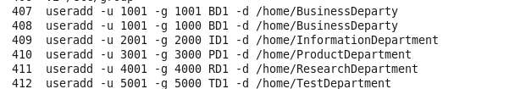
激活用户
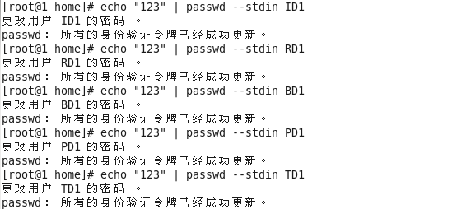
密码
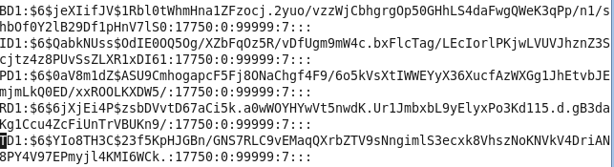
部门文件夹所属主修改
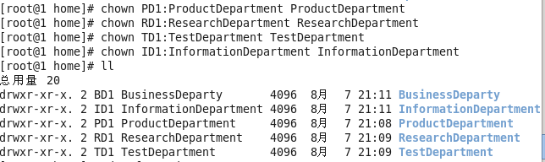
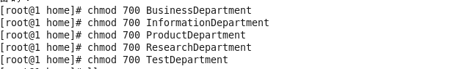
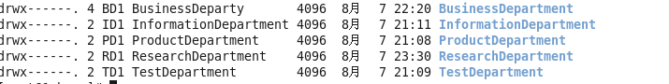

4，每个部门员工工号区间大小为100

2018年度公司校园招聘共招到新生7人，其中研发部2人，产品部2人，测试部1人，商务部1人。
- 请为以上新员工生成账号，最好备注账号信息。
新建账号
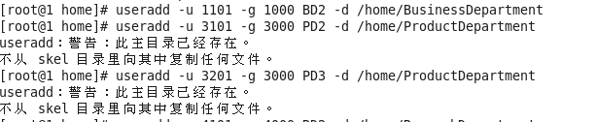
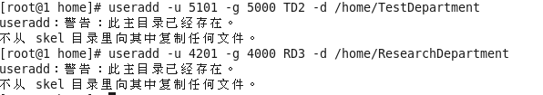
备注：
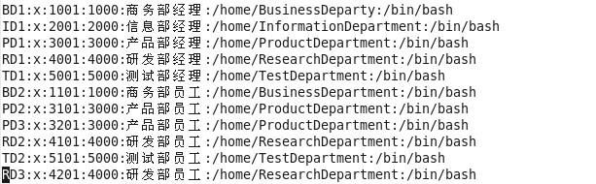
账户激活
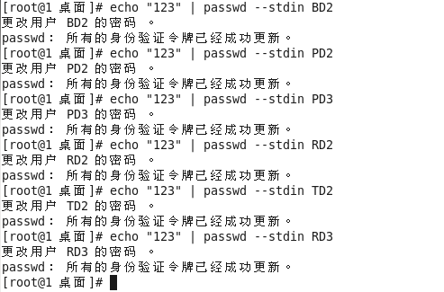
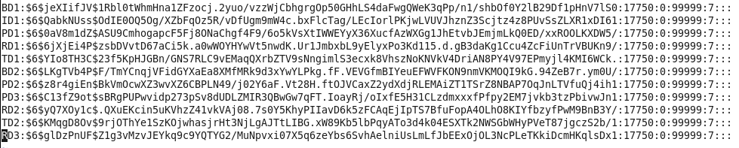
- 由于某研发项目时间紧急，公司临时从其他公司借调一名开发人员，借调时间为一周，请为其创建账号
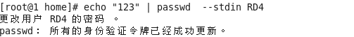

- 由于某些原因，研发部一名同事被暂时排除出该项目，其不能再登录系统查看，修改项目目录代码，请实现此功能

- 经过一段时间，产品部门一名新生离职，请操作
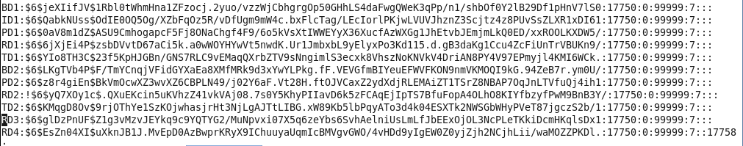
5.研发部一名同事新建了一份团建旅游攻略，部门同事都可以查看，修改
给部门组员文件操作权限

6,研发部一名同事开发了一个内部个人项目，部门其他人仅能查看，后来由于代码太差，整天被取笑，一怒之下将项目设置为仅自己可见。
7，测试部一名同事发现开发部门提交的软件有bug，经经验分析估计是代码内部while循环的条件出现了问题，想请求查看代码，你是研发部主管，请对其的请求进行回应。

8，公司研发部和产品部的文档，老板每月会进行审查，你是信息管理部，请处理
9，产品部和研发部共建了一个A项目的文件夹，用于放置A项目的所有资料，其中要求产品部提交的产品说明书，研发部同事仅可以查看，研发部提交的代码，产品部也尽可以查看和运行。但是两位部门负责人可读可写可运行。请设置这样一个项目目录即内部文档
10，测试部小明新建了一个私人文档，用于记录日常对部门工作的改进建议，在完成这个文档之前，他仅需要自己可见可修改，待完成后，希望部门boss可以查看，请设置。

